ГУБЕРНАТОР ЗАБАЙКАЛЬСКОГО КРАЯ

ПОСТАНОВЛЕНИЕ

г. Чита

Об установлении охранной зоны и утверждении Положения об охранной зоне особо охраняемой природной территории регионального значения – памятника природы «Смоленские скалы»

В соответствии с Федеральным законом от 14 марта 1995 года № 33-ФЗ «Об особо охраняемых природных территориях», Правилами создания охранных зон отдельных категорий особо охраняемых природных территорий, установления их границ, определения режима охраны
и использования земельных участков и водных объектов в границах таких зон, утвержденными постановлением Правительства Российской Федерации от 19 февраля 2015 года № 138, Законом Забайкальского края от 9 марта 2010 года № 338-ЗЗК «Об особо охраняемых природных территориях
в Забайкальском крае» постановляю:

- Установить на территории Читинского муниципального округа Забайкальского края охранную зону особо охраняемой природной территории регионального значения – памятника природы «Смоленские скалы» площадью 8,93 га без изъятия земельных участков у их пользователей, владельцев и собственников в границах устанавливаемой охранной зоны.
- Утвердить:
1) прилагаемое Положение об охранной зоне особо охраняемой природной территории регионального значения – памятника природы «Смоленские скалы»;
2) прилагаемые границы охранной зоны особо охраняемой природной территории регионального значения – памятника природы «Смоленские скалы».

Первый заместитель
Губернатора Забайкальского края А.И.Костенко

УТВЕРЖДЕНО

постановлением Губернатора

Забайкальского края

ПОЛОЖЕНИЕ
об охранной зоне особо охраняемой природной территории регионального значения – памятник природы
«Смоленские скалы»

1. Общие положения

- Охранная зона памятника природы регионального значения «Смоленские скалы» (далее – охранная зона, памятник природы) создана
в целях предотвращения неблагоприятных антропогенных воздействий
на памятник природы и обеспечения сохранения уникальных природных комплексов памятника природы.
2. Территория, границы охранной зоны и ограничения природопользования на ее территории учитываются при разработке программ социально-экономического развития Забайкальского края, разработке документов стратегического планирования Забайкальского края, схемы территориального планирования Читинского муниципального округа, схем землеустройства, проектов планировки территории и проектов межевания территории, лесохозяйственных регламентов лесничеств, проектной документации лесных участков, проектов освоения лесов.
3. Создание охранной зоны не влечет изъятия земельных участков, входящих в границы охранной зоны, у пользователей, владельцев
и собственников.
4. Региональный государственный контроль (надзор) в области охраны и использования особо охраняемых природных территорий регионального значения в Забайкальском крае осуществляет государственное казенное учреждение «Дирекция особо охраняемых природных территорий Забайкальского края» (далее – Дирекция ООПТ), расположенное по адресу:
г. Чита, ул. Красной Звезды, 51а, каб.414.

- Краткая физико-географическая характеристика охранной зоны памятника природы

5. Охранная зона памятника природы расположена
в истоках р. Смоленка в Читинском районе Забайкальского края в 12 км северо-восточнее г. Читы, в 1,2 км к северо-востоку от федеральной трассы М-58 «Амур» Чита – Хабаровск. Охранная зона представляет собой территорию, окружающую со всех сторон памятник природы. Площадь охранной зоны составляет 8,93 га.

- Задачи охранной зоны памятника природы

- Охранная зона установлена для выполнения следующих задач:
- снижение уровня прямого и косвенного антропогенного воздействия на природный парк;
- сохранение существующего растительного покрова
и гидрологического режима памятника природы;
- содействие в проведении научно-исследовательских работ в области ботаники, зоологии, ландшафтоведения, геоморфологии без нарушения установленного режима особой охраны памятника природы.

4. Режим охраны и использования территории охранной зоны памятника природы

- На территории охранной зоны запрещается деятельность, влекущая за собой нарушение сохранности памятника природы, оказывающая негативное (вредное) воздействие на природные комплексы памятника природы, в том числе:
1) использование земельных участков не по целевому назначению;
2) добывание объектов животного мира, не относящихся к объектам охоты;
3) взрывные работы;
4) строительство, реконструкция и эксплуатация объектов, в том числе линейных, не связанных с охраной и рекреационным использованием территории памятника природы (за исключением случаев прокладки инженерно-технических коммуникаций, если отсутствуют варианты их размещения вне границ охранной зоны и при наличии положительного заключения государственной экологической экспертизы);
5) рубка, повреждение, выкапывание лесных насаждений или
не отнесенных к лесным насаждениям деревьев, кустарников, лиан без разрешительных документов (за исключением случаев, указанных
в подпунктах 6 и 7 пункта 8 настоящего положения);
6) разработка месторождений полезных ископаемых, проведение изыскательских и иных работ, связанных с пользованием недрами
(за исключением деятельности, указанной в подпункте 4 настоящего положения);
7) проведение взрывных работ, буровых работ, выполнение работ
по геологическому изучению недр с целью разработки месторождений полезных ископаемых;
8) порча и загрязнение земель, складирование горюче-смазочных материалов, размещение скотомогильников, кладбищ, отходов производства и потребления, радиоактивных, химических, взрывчатых, токсичных, отравляющих и ядовитых веществ; захоронение, сжигание отходов;
9) нарушение правил пожарной безопасности, в том числе выжигание древесно-кустарниковой и луговой растительности, за исключением мероприятий, направленных на обеспечение пожарной безопасности
и тушение лесных пожаров;
8. В границах охранной зоны разрешаются следующие виды деятельности:
1) научная деятельность, связанная с изучением биологического
и ландшафтного разнообразия, динамики и структуры природных объектов
и комплексов, включая сбор зоологических, ботанических, минералогических и палеонтологических коллекций в порядке, установленном действующим законодательством и при наличии согласования органа, осуществляющего управление памятником природы
и его охрану;
2) заготовка и сбор гражданами для целей личного потребления: недревесных лесных ресурсов, пищевых лесных ресурсов и лекарственных растений, за исключением объектов растительного мира, занесенных
в Красную книгу Российской Федерации и Красную книгу Забайкальского края;
3) размещение сооружений, связанных с функционированием ООПТ.
9. Охранная зона природного парка обозначается на местности предупредительными и информационными знаками (аншлагами) в местах пересечения ее границы с проходными путями.

_______________________

УТВЕРЖДЕНЫ

постановлением Губернатора
Забайкальского края

ГРАНИЦЫ
охранной зоны особо охраняемой природной территории регионального значения – памятника природы «Смоленские скалы»

Раздел 1. Сведения об объекте

№  п/п | Характеристики объекта | Описание характеристик
1 | 2 | 3
1 | Местоположение объекта | Забайкальский край, Читинский муниципальный округ
2 | Площадь объекта ± величина погрешности определения площади  (P ± ∆P) | 8,93 га
3 | Иные характеристики объекта | Вид объекта реестра границ: зона с особыми условиями использования территории  Вид объекта по документу: охранная зона памятника природы регионального значения Забайкальского края «Смоленские скалы»  Наименование охраняемого объекта: особо охраняемая природная территория регионального значения – памятник природы «Смоленские скалы».

Раздел 2. Сведения о местоположении границ объекта
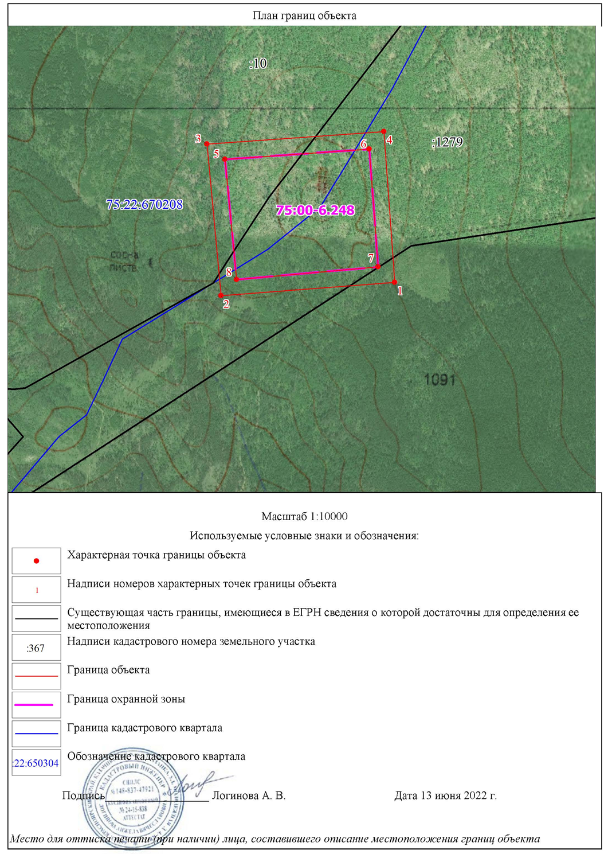

Сведения о местоположении границ объекта
1. Система координат МСК 75, зона 2
2. Сведения о характерных точках границ объекта
Обозначение характерных точек границ | Координаты, м |  |  | Метод определения координат характерной точки |  | Средняя квадратическая погрешность положения характерной точки (Mt), м |  | Описание обозначения точки на местности (при наличии)
Обозначение характерных точек границ | X | Y |  |  |  |  |  | Описание обозначения точки на местности (при наличии)
1 | 2 | 3 |  | 4 |  | 5 |  | 6
1 | 662388.21 | 2361270.70 |  | Картометрический метод |  | 5 |  | -
2 | 662335.88 | 2360739.91 |  | Картометрический метод |  | 5 |  | -
3 | 662797.65 | 2360687.11 |  | Картометрический метод |  | 5 |  | -
4 | 662847.75 | 2361227.84 |  | Картометрический метод |  | 5 |  | -
1 | 662388.21 | 2361270.70 |  | Картометрический метод |  | 5 |  | -
 |  |  |  |  |  |  |  | -
5 | 662752.36 | 2360743.08 |  | Картометрический метод |  | 5 |  | -
6 | 662793.25 | 2361183.71 |  | Картометрический метод |  | 5 |  | -
7 | 662434.43 | 2361218.45 |  | Картометрический метод |  | 5 |  | -
8 | 662385.59 | 2360786.73 |  | Картометрический метод |  | 5 |  | -
5 | 662752.36 | 2360743.08 |  | Картометрический метод |  | 5 |  | -
3. Сведения о характерных точках части (частей) границы объекта
Обозначение характерных точек части границы | Координаты, м |  | Метод определения координат характерной точки |  | Средняя квадратическая погрешность положения характерной точки (Mt), м |  | Описание обозначения точки на местности (при наличии)
Обозначение характерных точек части границы | X | Y
1 | 2 | 3 | 4 |  | 5 |  | 6
- | - | - | - |  | - |  | -

Сведения о местоположении измененных (уточненных) границ объекта

Сведения о местоположении измененных (уточненных) границ объекта
1. Система координат МСК 75, зона 2
2. Сведения о характерных точках границ объекта
Обозначение характерных точек границ | Существующие координаты, м |  | Измененные (уточненные) координаты, м |  | Метод определения координат характерной точки | Средняя квадратическая погрешность положения характерной точки (Mt), м | Описание обозначения точки на местности (при наличии)
Обозначение характерных точек границ | X | Y | X | Y | Метод определения координат характерной точки |  | Описание обозначения точки на местности (при наличии)
1 | 2 | 3 | 4 | 5 | 6 | 7 | 8
- | - | - | - | - | - | - | -
3. Сведения о характерных точках части (частей) границы объекта
Обозначение характерных точек части границы | Существующие координаты, м |  | Измененные (уточненные) координаты, м |  | Метод определения координат характерной точки | Средняя квадратическая погрешность положения характерной точки (Mt), м | Описание обозначения точки на местности (при наличии)
Обозначение характерных точек части границы | X | Y | X | Y | Метод определения координат характерной точки |  | Описание обозначения точки на местности (при наличии)
1 | 2 | 3 | 4 | 5 | 6 | 7 | 8
- | - | - | - | - | - | - | -

_________________

